МИНОБРНАУКИ РОССИИ

Федеральное государственное бюджетное образовательное учреждение высшего образования

НИЖЕГОРОДСКИЙ ГОСУДАРСТВЕННЫЙ ТЕХНИЧЕСКИЙ

УНИВЕРСИТЕТ им. Р.Е.АЛЕКСЕЕВА

Институт радиоэлектроники и информационных технологий

Кафедра информатики и систем управления

Маршрутизация в IP сетях

(наименование темы проекта или работы)

ЛАБОРАТОРНАЯ РАБОТА №2

(ОТЧЁТ по лабораторной работе)

по дисциплине

______________Сети и телекоммуникации_____________

(наименование дисциплины)

Вариант № 5

РУКОВОДИТЕЛЬ:

________________ ____________________ Гай В.Е.

(подпись) (фамилия, и.,о.)

СТУДЕНТ:

________________ ____________________ Марчус К.Р.

(подпись) (фамилия, и.,о.)

______________________

(шифр группы)

Работа защищена «___» ____________

С оценкой ________________________

Нижний Новгород 2021

# Задание

Смоделировать сеть:

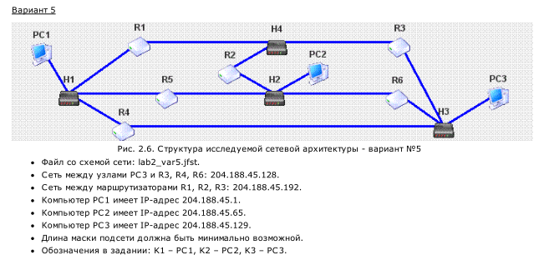

Расставить IP адреса и маски (у роутеров на интерфейсах ip адреса – из начала диапазона)

Добавить маршруты для прохождения пакетов между всеми частями сети (ipforwarding)

Сделать несколько маршрутов специфичных, показать, как это работает (удаляя и добавляя маршрут)

Показать пример удаления маршрута с демонстрацией отсутствия ping

# Структура собранной схемы

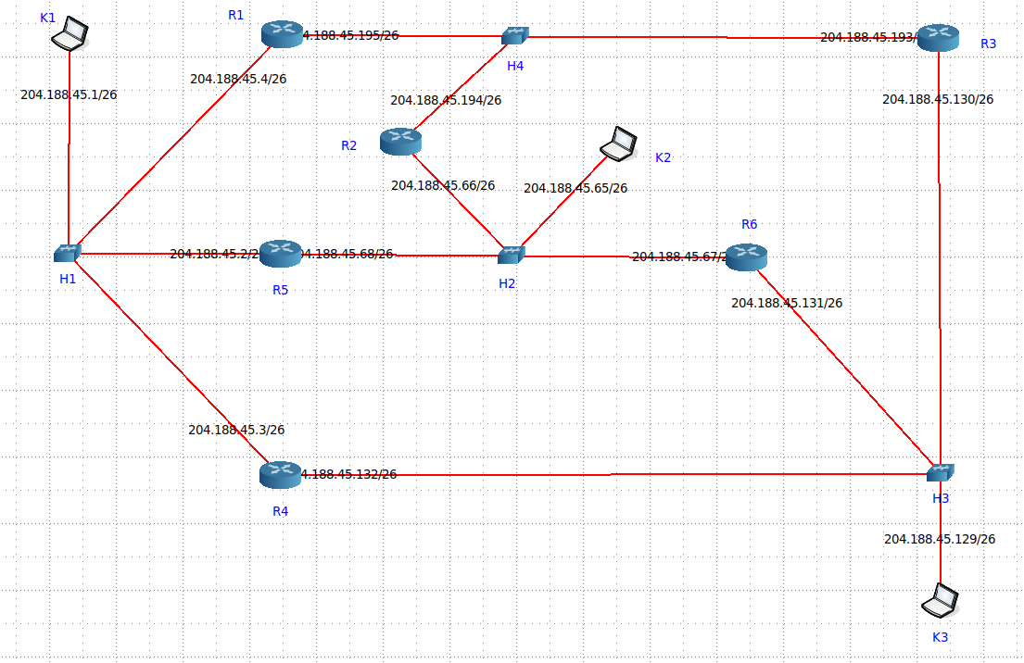

# Установка маршрутов

Маршрут 1

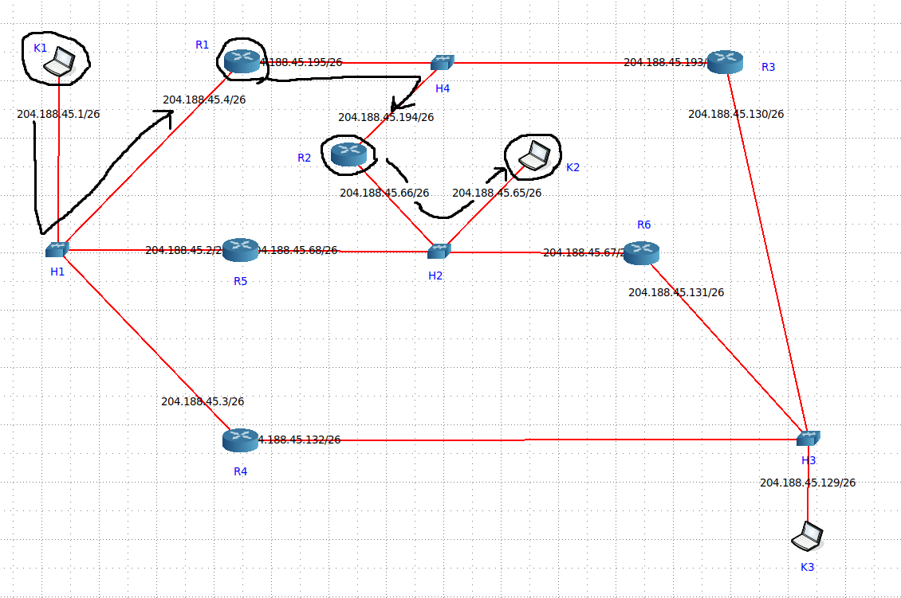

К1

ip route add default via 204.188.45.4

R1

/sbin/ip route add 204.188.45.64/26 via 204.188.45.194

R2

/sbin/ip route add 204.188.45.0/26 via 204.188.45.195

K2

ip route add default via 204.188.45.66

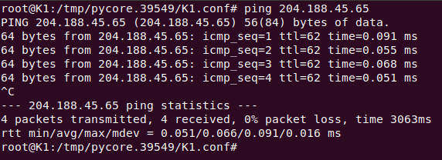

Удалим маршрут 1 (закомментируем команды на всех устройствах):

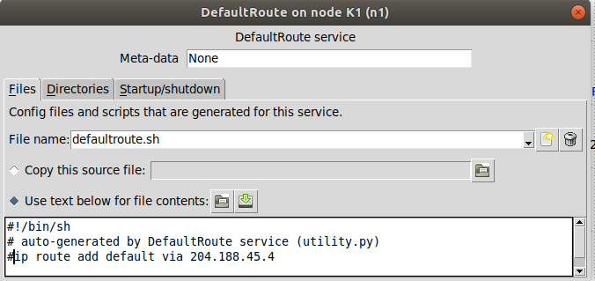

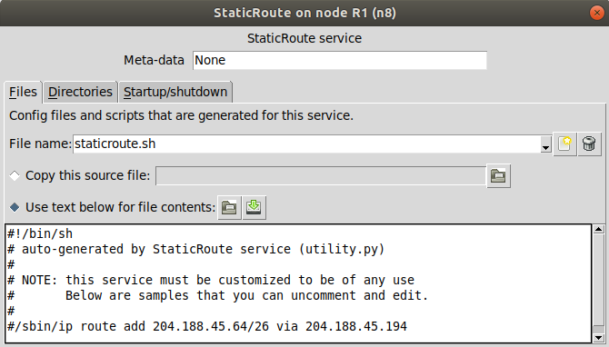

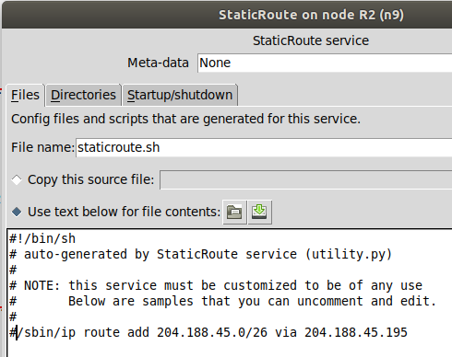

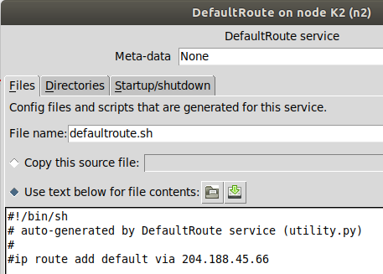

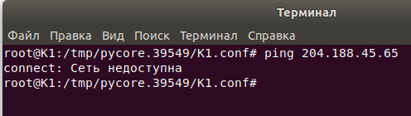

Маршрут 2

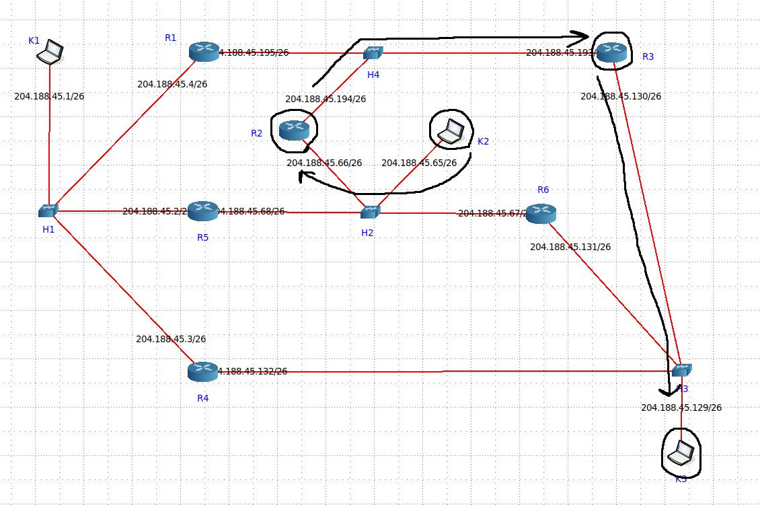

К2

ip route add default via 204.188.45.66

R2

/sbin/ip route add 204.188.45.128/26 via 204.188.45.193

R3

/sbin/ip route add 204.188.45.64/26 via 204.188.45.194

K3

ip route add default via 204.188.45.130

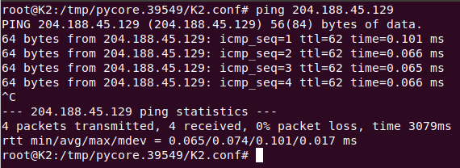

Маршрут 3

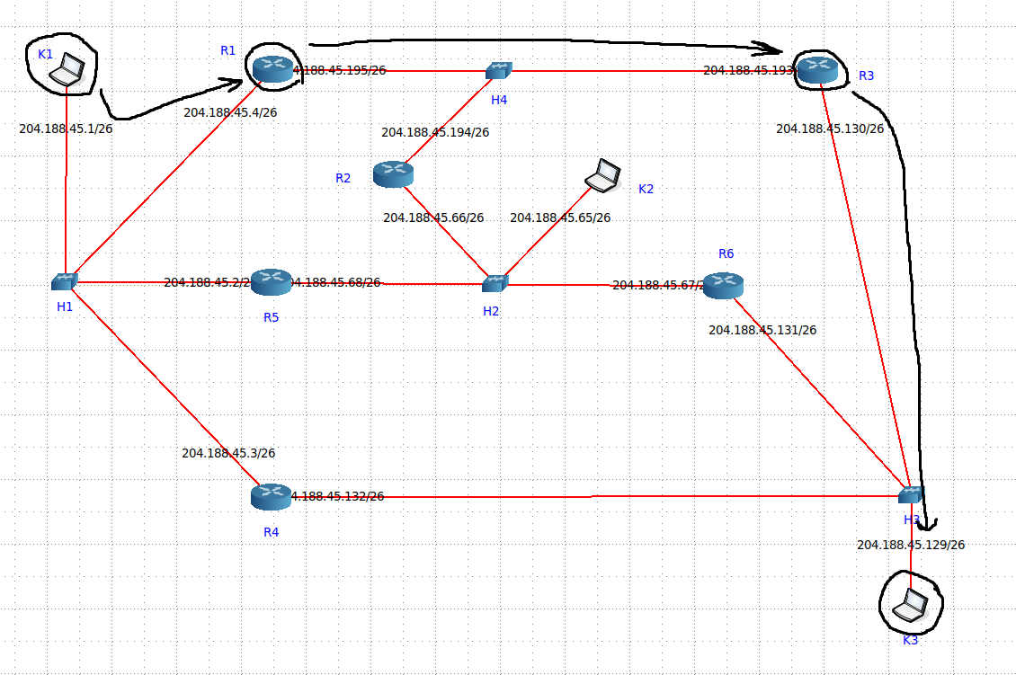

К1

ip route add default via 204.188.45.4

R1

/sbin/ip route add 204.188.45.128/26 via 204.188.45.193

R3

/sbin/ip route add 204.188.45.0/26 via 204.188.45.195

K3

ip route add default via 204.188.45.130

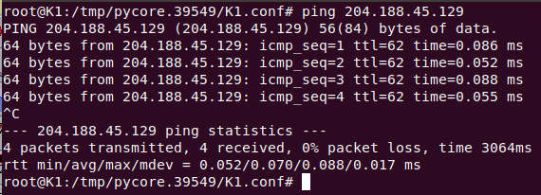

Маршрут 4

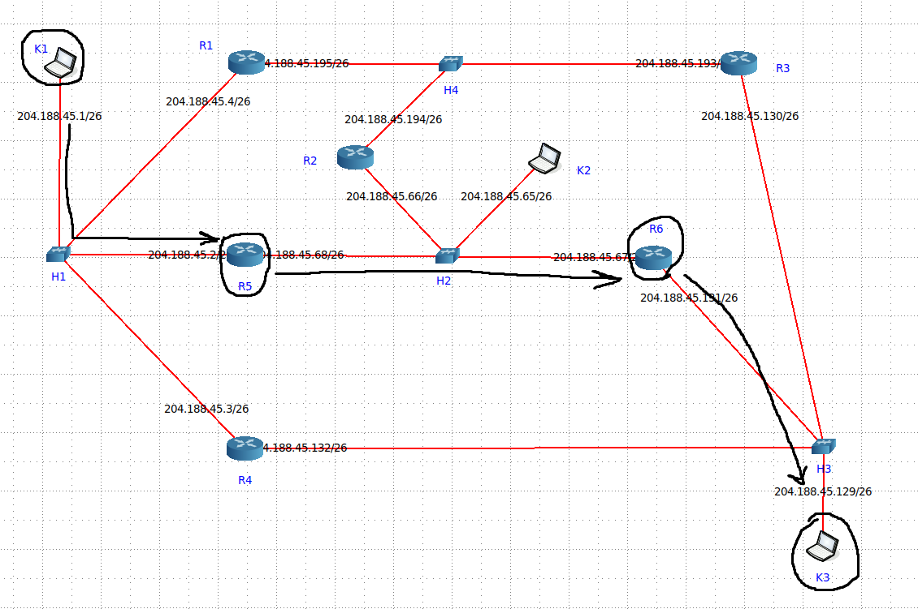

К1

ip route add default via 204.188.45.2

R5

/sbin/ip route add 204.188.45.128/26 via 204.188.45.67

R6

/sbin/ip route add 204.188.45.0/26 via 204.188.45.68

K3

ip route add default via 204.188.45.131

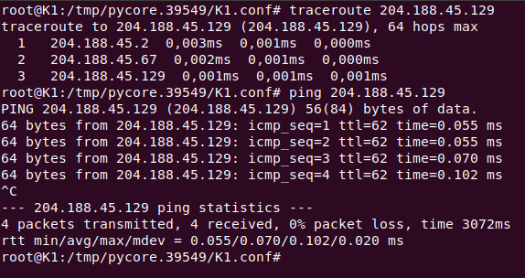

Маршрут 5

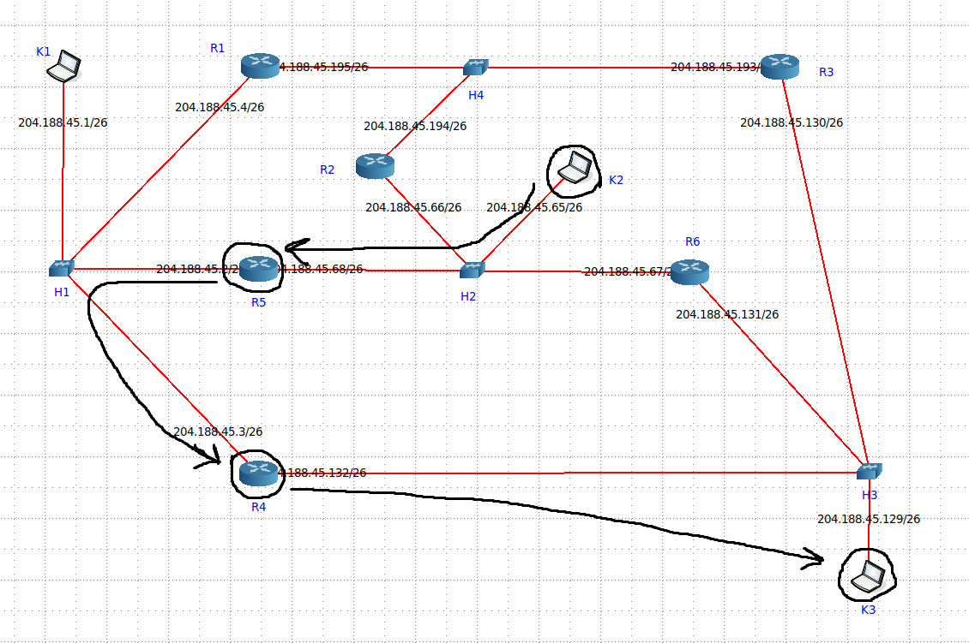

К2

ip route add default via 204.188.45.68

R5

/sbin/ip route add 204.188.45.128/26 via 204.188.45.3

R4

/sbin/ip route add 204.188.45.64/26 via 204.188.45.2

K3

ip route add default via 204.188.45.132

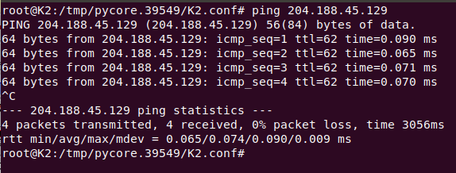

# Список сетевых интерфейсов

|  |  |
| --- | --- |
| Тип | IPv4 |
| K1 | 204.188.45.1/26 |
| K2 | 204.188.45.65/26 |
| K3 | 204.188.45.129/26 |
| R1 | 204.188.45.4/26; 204.188.45.195/26 |
| R2 | 204.188.45.194/26; 204.188.45.66/26 |
| R3 | 204.188.45.193/26; 204.188.45.130/26 |
| R4 | 204.188.45.3/26; 204.188.45.132/26 |
| R5 | 204.188.45.2/26; 204.188.45.68/26 |
| R6 | 204.188.45.67/26; 204.188.45.131/26 |

# Вывод

Мы освоили навыки маршрутизации в IP сетях, научились строить и удалять маршруты, а также проверять их работоспособность.